- Тематические программы

Эти программы я применяю в разделе «Формирование детского голоса» своей образовательной программы «С песенкой по лесенке».

Название диска | Год обуч. | Раздел  программы | Изучаемая  тема
Видео уроки Каратеевой Светланы Викторовны лауреата международных и всероссийских конкурсов, худ. рук. детского ансамбля «Светофор» (+DVD) - Издат.: Лань,2007 | 1-2 г.о. | Формирование детского голоса | Певческое дыхание. Звукообразование. Дикция и артикуляция.
Дыхательная гимнастика Стрельниковой - Издат.: Студия SovaFilm, 2008 | 2-4 г.о. | Формирование детского голоса | формирование правильных установок и ощущений при дыхании
Школа эстрадного вокала (+DVD) Л. Романова - Издат.: Лань,2007 | 4-5 г.о. | Пение учебно-тренировочного материала | - устранение мышечных зажимов, работа над фразировкой, ритмом, различными видами атак.
Видео уроки Каратеевой Светланы Викторовны (+DVD) - Издат.: Лань,2008 | 5-6 г.о. | Пение учебно-тренировочного материала | Основы скет-  импровизации
Учимся петь: поп, рок, джаз - Издат.: Студия SovaFilm, 2009 | 5-6 г.о. | Пение учебно-тренировочного материала | - работа в трех разных стилях поп, рок, джаз.
Учимся петь: вокальная техника - Издат.: Студия SovaFilm, 2009 | 5-6 г.о. | Пение учебно-тренировочного материала | - работа над диапазоном, динамикой звука  -сглаживание регистров.

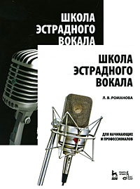
Школа эстрадного вокала: Уч.пособие + DVD
(для начинающих и профессионалов)

Методика Л. В. Романовой адресована всем желающим научиться пению, в юм числе и тем, у кого нет музыкального образования. В методике в единую систему сведены два раздельных момента обучения _ тренировке дыхательных мышц, артикуляционного аппарата и формирование вокального звука. Автор книги, опытный преподаватель с большой сценической практикой, успешно работает не только с учащимися, обладающими хорошими вокальными данными, но и с теми, у кого частично раскоординированы слух и связки, отсутствует чувство ритма, плохая дикция. Для работы с такими "трудными" учениками подбирались специальные, несложные в исполнении вокально-дыхательные упражнения, на их основе и написана данная методика. К учебному пособию прилагается видеодиск, на котором представлены занятия автора с учениками и минусовые фонограммы упражнений.

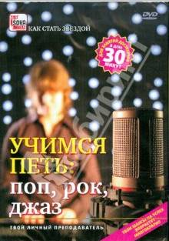
Учимся петь: поп, рок, джаз (DVD)

Голос - уникальный музыкальный инструмент, выданный при рождении каждому из нас. Чтобы голос хорошо звучал, над ним нужно работать, настраивать его и тренировать.
В этом видеоуроке включены элементы подготовки певца в трех разных стилях: поп, рок и джаз, даны объяснения особенностей каждого стиля и распевки для каждой манеры исполнения. Те, кто не знаком с музыкальными терминами, могут воспользоваться видеословарем, который подробно и понятно объясняет основные музыкальные премудрости. Благодаря этой программе:
- вы научитесь делать "вибрато" и отличать синкопу от модуляции;
- узнаете, где родился джаз, и от чего отталкиваться в выборе амплуа;
- раскроете свои способности, разовьете голос, научитесь технике дыхания, технике звукоизвлечения, начнете импровизировать.
И станете настоящей звездой! И если не мировой величины, то звездой для своей семьи, друзей и коллег точно! Занятие ведет: Елизавета Васильева - певица, преподаватель академического и современного вокала.

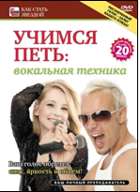
Учимся петь: вокальная техника (DVD)

Владеть вокальной техникой - значит свободно управлять своим голосом, что, несомненно, поможет и ораторам, и руководителям всех рангов - публичным людям. Этот фильм научит вас, как нужно "брать дыхание", извлекать звук правильно.
С помощью специально подготовленных для вас Оганесом Петровичем Георгияном - вокалистом Большого театра - упражнений, вы сможете раскрыть свои способности, развить голос, увеличить и его диапазон и силу звучания. Фильм построен так, что, включая его каждый день на 20 минут, вы вместе с преподавателем будете выполнять ежедневные, необходимые для развития голоса, техники. Такая практика - надежное подспорье, если не позволите себе поблажек. И ваш голос непременно обретет силу, яркость и объем!
- Информативные – энциклопедии

Эти программы я применяю в разделе «Организация музыкальных и познавательных интересов» своей образовательной программы «С песенкой по лесенке».

Название диска | Год обучения | Изучаемая  тема
Энциклопедия классической музыки - Компания NewMediaGeneration, 2008 | 3-4 г.о. | Расширение музыкального кругозора
«В кругу великих имен»: Композиторы - Компания NewMediaGeneration, 2008 | 3-4 г.о. | Расширение музыкального кругозора
Школа развития личности Кирилла и Мефодия: Учимся понимать музыку - Издательство NewMediaGeneration, 2008 | 6 г.о. | Вокальная музыка и её жанры
Школа развития личности Кирилла и Мефодия: Учимся понимать музыку | 6 г.о. | Чудесный мир романса
Школа развития личности Кирилла и Мефодия: Учимся понимать музыку | 6 г.о. | Музыкально - драм.жанры в музыке
Школа развития личности Кирилла и Мефодия: Учимся понимать музыку | 6 г.о. | Массовая музыкальная культура

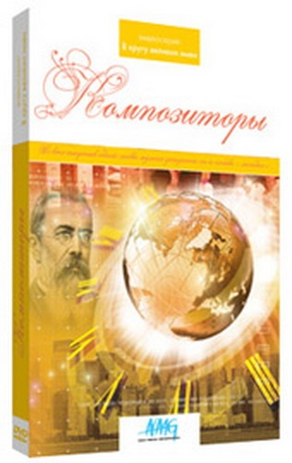
«В кругу великих имен»: Композиторы

Этот диск представляет выдающихся немецких, итальянских и русских композиторов, которые внесли значительный вклад в мировое музыкальное искусство, раскрывает занимательные эпизоды их жизни и творчества.
Содержание:
- Иоган Себастьян Бах (1685-1750гг.) - немецкий композитор, органист, клавесенист. Его музыка была признана спустя два столетия.
- Георг Фридрих Гендель (1685-1759гг.) - немецкий композитор и органист. Его музыка была способна изменить человека, подарить ему веру.
- Людвиг ван Бетховен (1770 - 1827гг.) - великий немецкий композитор, дирижер и пианист, представитель венской классической школы.
- Рихард Шуман (1810 - 1856гг.) - немецкий композитор-романтик. Считал, что "музыка должна быть не только в пальцах, но и в голове, и в сердце".
- Иоганнес Брамс (1833-1897гг.) - немецкий композитор, чьи произведения заняли достойное место в классическом музыкальном наследии.
- Джоаккино Россини (1792-1868гг.) - итальянский композитор. Его называли гурманом и хроническим оптимистом.
- Джузеппе Верди (1813-1901гг.) - итальянский оперный композитор, последний великий классик в трехвековой истории итальянского оперного искуства.
- Фредрик Шопен (1810-1849гг.) - польский пианист и композитор. Современники называли его "душой фортепиано".
- Михаил Глинка (1804-1857гг.) - русский композитор. Родоначальник русского романса и русской классической музыки.
- Модест Мусоргский (1839-1881гг.) - русский композитор. Он променял блестящую офицерскую карьеру на нищенскую жизнь музыканта.
- Римский-Корсаков Н.А. (1844-1908гг.) - русский композитор, музыкальный теоретик, дирижер. "Полет шмеля" из оперы "Сказка о царе Салтане" вошел в золотой фонд русской музыки.
Фильмы серии будут полезны школьникам на уроках естественных и гуманитарных наук, преподавателям в качестве методического и дополнительного материала, а также всем тем, кто интересуется жизнью людей, оставивших неизгладимый след в истории.
В учебном процессе видеосерии будут способствовать не только методическому обеспечению общеобразовательных дисциплин, но и интеллектуальному развитию, эстетическому воспитанию.

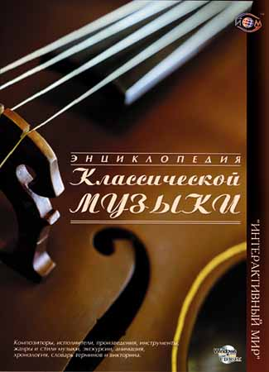
Энциклопедия классической музыки

"Энциклопедия классической музыки" распахнёт перед вами огромнейший и увлекательнейший мир музыкальной классики. В CD-ROM вошло около 1.100 статей и свыше 200 изображений, 21 видео- и 170 аудио-фрагментов общей продолжительностью около 5 часов, а также 11 тематических экскурсий.
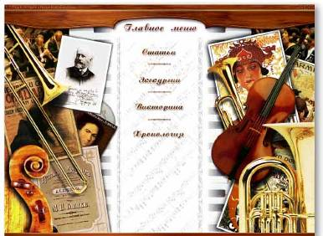
Информация на диске представлена по четырем главам: Статьи, Экскурсии, Хронология, Викторина. Статьи подразделяются на несколько категорий. В раздел "Композиторы" вошло около 280 биографических статей, в большинстве случаев дополненных списком основных произведений и портретом композитора.
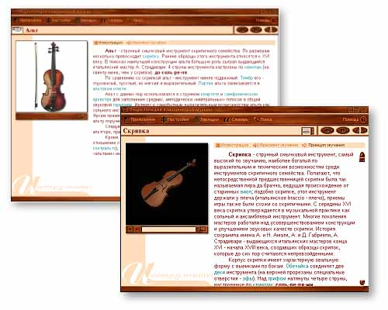
Раздел "Произведения" (более 200 статей) включает сведения о наиболее известных произведениях классического репертуара: содержание популярных опер и балетов, программы известных симфоний русских и зарубежных композиторов, истории создания романсов и песенных циклов, фортепьянных пьес и оркестровых произведений. Раздел иллюстрирован аудио-фрагментами.
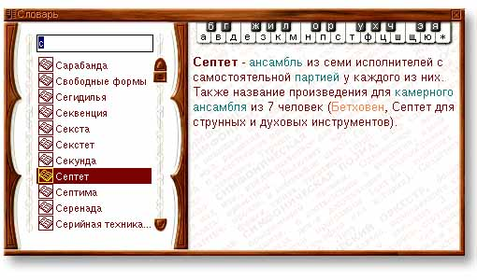
Раздел "Инструменты" познакомит вас, благодаря анимации, со строением музыкальных инструментов и принципами звукоизвлечения. Раздел "Исполнители" - это около 120 статей о знаменитых певцах и музыкантах XIX-XX веков, иллюстрированных аудио-фрагментами. Разделы "Жанры" и "Эпохи" расскажут о зарождении и развитии различных форм и направлений классической музыки на протяжении всей истории ее существования.
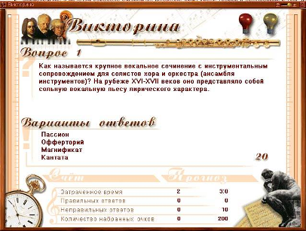
Особый раздел "Энциклопедии" - "Словарь". Здесь собраны около 500 музыкальных терминов, встречающихся в статьях.
В "Хронологии" представлены важнейшие события музыкальной культуры на протяжении последних полутора тысяч лет.
Экскурсии существенно расширят ваши знания в области музыкальной культуры стран Европы и Америки, расскажут о формировании и национальных корнях современной музыки. Дикторский текст и фрагменты из музыкальных произведений сопровождают репродукции и слайды.
Викторины дадут вам возможность проверить свою эрудицию в области музыкальной классики.
Разветвленная система поиска позволит вам легко ориентироваться в продукте. Причем поиск можно расширить или, наоборот, ограничить, вводя дополнительные условия.

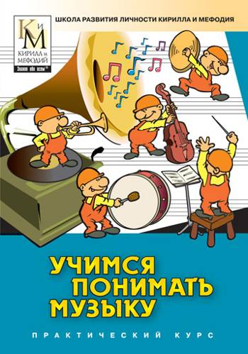
Школа развития личности Кирилла и
Мефодия: Учимся понимать музыку

Этот курс позволит легко ориентироваться в многообразном и изменчивом мире музыки. Все занятия построены в современной мультимедийной форме. Материал предлагается в интересном и увлекательном виде и не только рассказывает о музыкальных жанрах, стилях и направлениях, но и учит слушать и понимать музыку. В энциклопедических статьях вы сможете узнать много нового об авторах и исполнителях музыкальных произведений. Оригинальные и увлекательные интерактивные упражнения и тренажеры помогут Вам научиться слушать и слышать музыку различных времен и народов. С помощью встроенного словаря вам будет легко разобраться не только в специальных музыкальных терминах, но и в нотной грамоте. В "Музыкальной комнате" вы можете послушать более 100 фрагментов музыкальных произведений разных стилей и разных исполнителей.
Практический курс дает возможность прослушать музыкальные произведения, сравнить разные исполнения одного произведения, самостоятельно составить оркестр и ансамбль, потренироваться в подборе мелодий. Дневник достижений позволит вам наглядно увидеть результаты работы с курсом и ваши реальные успехи в понимании музыки.
Практический курс "Учимся понимать музыку" поможет вам:
- приобщиться к мировой музыкальной культуре;
- развить музыкальный слух и чувство ритма;
- научиться уверенно говорить о музыке, обсуждать музыкальные произведения;
- комфортно себя чувствовать на любом концерте;
- различать десятки музыкальных жанров, стилей и направлений;
- чувствовать музыкальные настроения и интонации;
- разобраться в системе музыкальных терминов;
- понимать особенности инструментальной, симфонической и вокальной музыки.
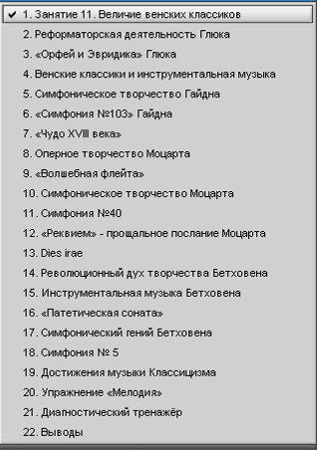
Практический курс "Учимся понимать музыку" содержит:
- 18 практических занятий;
- 40 интерактивных упражнений и тренажеров;
- 160 медиаиллюстраций;
- 15 видеофрагментов;
- 145 аудиофрагментов;
- 200 энциклопедических биографических статей;
- 350 терминов и понятий в словаре;
- интерактивный модуль для прослушивания музыки;
- 170 тестов и тестовых заданий.
Темы практических занятий
Занятие 01. Язык музыки
Занятие 02. Симфонический оркестр
Занятие 03. Вокальная музыка
Занятие 04. Русский романс
Занятие 05. Инструментальная музыка
Занятие 06. Музыка для симфонического оркестра
Занятие 07. Музыкально-драматические жанры в музыке
Занятие 08. Музыка земная и небесная
Занятие 09. Музыка эпохи Возрождения
Занятие 10. Музыка барокко
Занятие 11. Величие венских классиков
Занятие 12. Тревожный мир романтизма
Занятие 13. Зарубежная музыка XX века
Занятие 14. Истоки русской народной музыки
Занятие 15. Русская духовная музыка XVIII века
Занятие 16. Золотой век русской музыки
Занятие 17. Традиции и новаторство русской музыки
Занятие 18. Массовая музыкальная культура
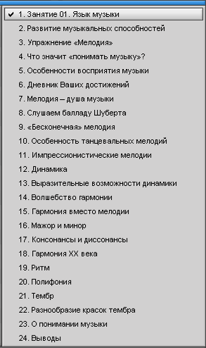
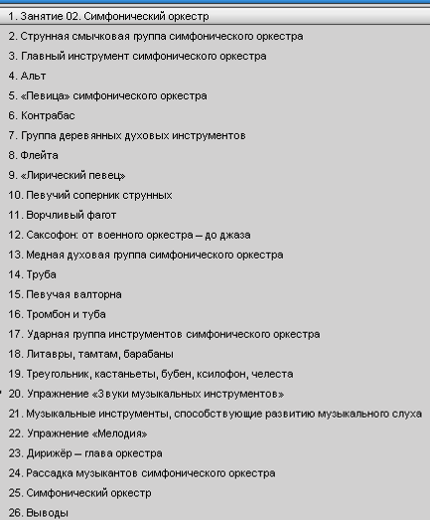

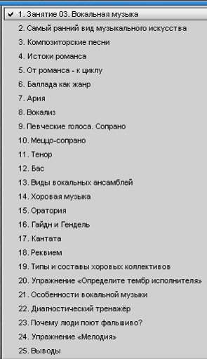
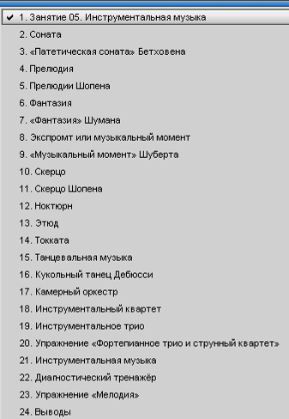

- Образовательно-игровые программы.

Говоря о преимуществах данных компьютерных детских игр, включенных в учебный процесс, хочется сказать о повышении мотивации, стимулировании инициативы и творческого мышления, включении в учебную деятельность практически всех учащихся, приобретении опыта сотрудничества и совместной работы, установлении межпредметных связей, создании неформальной среды для учения. Это очень важно в современных условиях, когда падает интерес детей к обучению и дозированный способ подачи учебного материала не способствует целостности миропонимания, системности мировоззрения.

Эти программы я применяю в разделе «Основы музыкальной грамоты» своей образовательной программы «С песенкой по лесенке».

- Музыкальный класс - Издательство: NMG, 1997
- Трое из Простоквашино: Матроскин учит музыку - Издательство: ElectronicParadise, 2008
- Игровой английский. Музыкальные уроки - Издательство: Руссобит-М, 2007
- Щелкунчик - Издательство: МедиаХаузMediaHouse, 2004.
- Волшебная флейта - Издательство: МедиаХаузMediaHouse, 2004.
- Алиса в стране чудес - Издательство: МедиаХаузMediaHouse, 2004.
- Школа музыки 3 в 1 - Издательство: ООО «БИЗНЕСОФТ», Россия, 2008
- Мурзилка. Затерянная мелодия - Издатель: Новый Диск, 2009.

Наименование  тем | Год обуч. |  | Этапы занятия
Наименование  тем |  |  | формирование новых понятий и способов действий |  | применение знаний, формирование умений | контроль и учет знаний
Музыкальный звук.  Нотное письмо.  Музыкальные ключи.  Ноты 1,2 октавы скрипичного ключа. | I |  | Музыкальный класс  - Урок 1.  Музыкальный звук  - Урок 2. Нотное письмо (нотный стан, основные и добавочные линии, расположение нот)  - Урок 3. Ключи (скрипичный и басовый ключ, октавы скрипичного ключа, знакомство с расположением нот малой, первой и второй октавы).  Матроскин учит музыку  - Тема 1. Свойства музыкальных звуков. Нота. Нотный стан. Расположение нот на нотном стане. |  | Музыкальный класс  Урок 3. Упр.1. Расположение нот 1 октавы и нот си, ля – малой.  Упр. 2. Расположение нот 1 октавы: запись музыкальной мелодии.  - Мультфильм «До, ре, ми»  - Школа музыки  «Детское творчество.  Игра «Нотки потерялись»  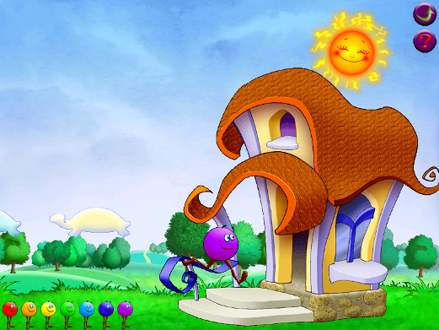  (для развития звуковысотного слуха) | Матроскин учит музыку  Тема 1.  Тест 1  Матроскин учит музыку  Тема 4. Запись нот 1 октавы.  Тест 1.  Школа музыки  №5 диск. Ноты 1 октавы, развитие звуковысотного слуха  Музыкальный класс  Игра «Крестики-нолики»  Игра в кубики «Собери мелодию»  Игра «Музыкальный диктант»
Длительности нот. | I- II |  | Музыкальный класс  Урок 2.Длительности нот, деление длительностей нот. |  | Музыкальный класс  Урок 2 Упр. 1 ,2. Длительности нот. | Матроскин учит музыку  Тема 1. Длительности нот. Тест 2.  Школа музыки  № 7 диск. Длительности нот (ритм.вагончики)
Размер 2/4, 3/4, 4/4.  Различные ритмические группы. | I  II  III |  | Музыкальный класс  Урок 4. |  | Музыкальные уроки  Раздел: Ритм  Музыкальный класс  Урок 4. Упр. 1. | Матроскин учит музыку  Тема 8.  Задание – вставь пропущенные длит.нот
Метр и ритм.  Сильная доля. Такт. | I  III |  | Музыкальный класс  Урок 4.  Презентация «Метр и ритм» |  | Музыкальный класс  Урок 4. Упр. 2 | Матроскин учит музыку  Тема 3. Тест - Выставь правильный размер такта.
Паузы. Решение музыкальных примеров. | II |  | Музыкальный класс  Урок 5. Паузы  Матроскин учит музыку  Тема 2. Паузы. |  | Музыкальный класс  Урок 5. Упр. 1, 2. | Матроскин учит музыку  Тема 2. Тест - Паузы.
Ритмохлопы, ритмические рисунки. | II |  | Матроскин учит музыку  Тема 3. Ритм и метр. Доля. Такт. Размер. |  | 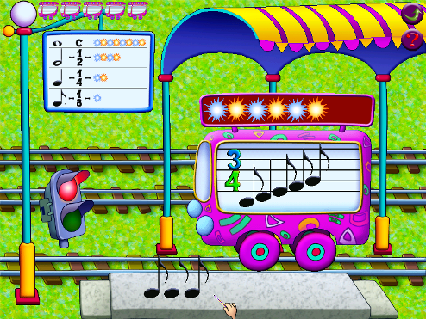  Музыкальный класс  Урок 6. Упр. 2.  Школа музыки  Игра «Группировка длительностей» | Матроскин учит музыку  Тема 7. Задание - Передача телеграмм
Простые интервалы.  Тоновая величина интервалов. |  | III-IV |  | - Матроскин учит музыку  Тема 6. Интервалы. Понятие простые и сложные интервалы.  - Музыкальный класс  - Урок 8.Тон и полутон. | Музыкальный класс  Урок 8.Тон и полутон.  Упр.1 и 2. По теме. | Тест - Шаблон Дм. Иванова
Сложные интервалы. |  | V-VI |  | Матроскин учит музыку  Тема 6. Интервалы. Понятие простые и сложные интервалы. | Музыкальные уроки  Раздел: Найди испорченные ноты, и определить интервалы | Матроскин учит музыку  Тема 6. Тест – Построение на фортепиано интервалов.
Гармонические и мелодические интервалы.  Диссонансы и консонансы  Составные интервалы. |  | V-IV |  | Музыкальный класс  Урок 11. Интервалы (мелодические и гармонические интервалы, консонансы и диссонансы) | Музыкальный класс  Урок 11. Интервалы  Упр. 1. Упр. 2. Определи интервалы между звуками мелодии. | Тест - Шаблон Дм. Иванова

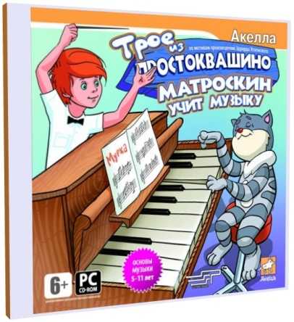
Обучающая игра для детей
«Трое из Простоквашино: Матроскин учит музыку».
Возраст: 6-11 лет.
Год выпуска: 2008.
В деревне Простоквашино появилась новая мода - музыка. Но не та, которую можно услышать из приемника, а та, которую исполняют вживую. Первым научиться нотной грамоте захотел кот Матроскин. В этом ему помогут его верные друзья - Дядя Федор, почтальон Печкин и пес Шарик. Играя вместе с друзьями из Простоквашино, малыши будут осваивать основы сольфеджио. Изучать волшебный мир музыки, оказывается, интересно и очень весело!
Особенности игры:
* Новая встреча с героями произведений Эдуарда Успенского
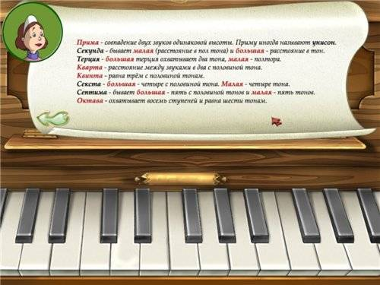
* Обучение нотной грамоте в форме веселой игры
* Великолепная озвучка и анимация персонажей
* Игра не требует специфических навыков работы с компьютером

- Рассказы Дяди Федора
Тема 1. Свойства музыкальных звуков. Нота. Нотный стан. Расположение нот на нотном стане. Длительности нот.
Тест 1.Расположение нот.
Тест 2. Длительности нот.
Тема 2. Паузы. Скрипичный и басовый ключ.
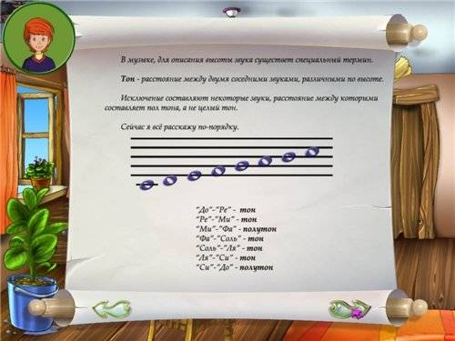
Тест - Паузы.
Тема 3. Ритм и метр. Доля. Такт. Размер.
Тест - Выставь правильный музыкальный размер такта.
Тема 4. Запись нот 1 октавы. Тон и полутон. Строение мажорной гаммы. Знаки альтерации.
Тест 1. Знание нот 1 октавы.
Тест 2. Количество тонов и ли полутонов между музыкальными звуками.
- В гостях у Тёти Зины.
Тема 5. Знакомство с фортепианной клавиатурой (клавиши, расположение звуков 1 октавы на клавиатуре, расположение знаков диез и бемоль на клавиатуре).
Тест - по теме.
Тема 6. Октава. Интервалы. Понятие простые и сложные интервалы.
Тест – Построение на фортепиано сложных интервалов.
- На работе у почтальона Печкина.
Тема 7. Игра мелодий на фортепианной клавиатуре.
Задание - Передача телеграмм на музыкальном телеграфе – 3 мелодии.
- В гостях у Профессора.
Тема 8. Ритмический рисунок. Задание – вставь пропущенные длительности нот.

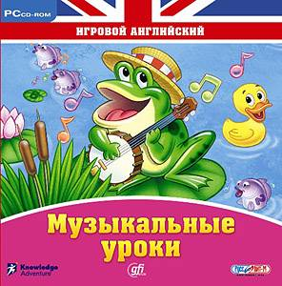
Обучающая игра «Музыкальные уроки».
Возраст: 6-10 лет. Год выпуска: 2008.

Программа, помогающая на практике познакомиться с основными музыкальными законами, ритмикой и инструментами. Серия «Игровой английский» рекомендована школьникам, занимающимся по программе углублённого изучения английского языка.
Особенности:
- Тренировка памяти, развитие музыкальных навыков, обучение ритмике;
- Логические мини-игры;
- Яркая мультипликационная графика.

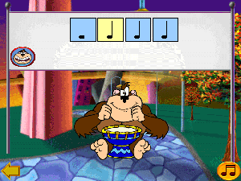
Музыкальные уроки Игровой английский - это серия мультимедийных развивающих игр, которые помогают ребенку учиться и прививают ему навыки, необходимые в процессе обучения. Для этого используются как последние компьютерные технологии, так и педагогические достижения. Дети любят учиться, исследовать, изобретать и оттачивать ранее приобретенные навыки. Все игры из серии обладают элементами развлечения и юмора и долго не оставят Ваших детей равнодушными.
Задача данной программы: победите Сэра Соурнота и восстановите гармонию в Стране Музыки. В Стране Музыки большая беда, и только Вы и Зайчик-Побегайчик можете помочь: тугоухий Сэр Соурнот, которому в детстве медведь на ухо наступил, превратил все прекрасные мелодии в стране в заунывные завывания. Единственный способ помочь стране - найти все испорченные ноты, и заставить их звучать так, как они звучали раньше. А для этого придется поучиться музыке!
Всякий раз, когда Вы начинаете играть, Вам будет предложено выбрать уровень сложности. Это позволяет участвовать в игре всем детям, независимо от их уровня развития.
Вы должны собрать все испорченные ноты во всех игровых зонах Игровой английский. Музыкальные уроки.
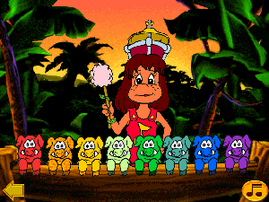
Если значок персонажа на карте мигает зеленым цветом, то в этой зоне еще остались испорченные ноты. Если же значок персонажа мигает красным цветом, Вы нашли все испорченные ноты в этой зоне. Тем не менее, Вы можете посетить ее, если Вам захочется сыграть снова.
Страна Музыки довольно велика, поэтому убедитесь, что Вы посетили все ее игровые зоны.
Ритм
Животные будут учить Вас ритму.
Когда Вы успешно повторите мелодию дважды, Вы сможете начать подбирать следующую мелодию. Повторите три мелодии, и в награду персонаж вручит Вам испорченную ноту. Здесь учащиеся в игровой и непринуждённой форме закрепляют знания о длительностях нот и их группировки.

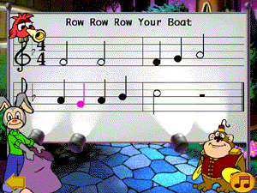
Создание мелодий
Девушка по имени Мелодия ходит по стране и пытается создать музыку. Когда Вы встретитесь с ней, она научит Вас запоминать мелодии.
Мелодия играет короткую мелодию на Оркестре музыкальных свинок или Стайке птичек.
Когда она закончит, вы должны повторить мелодию, щелкая мышкой по зверушкам в той же последовательности.
Со временем длительность мелодии увеличивается, так что сконцентрируйтесь!
Чем больше нот играет Мелодия, тем скорее Вы сможете узнать, из какой она песни. Это поможет Вам быстрее сыграть ее правильно.

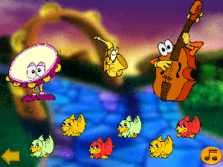
Найди испорченные ноты
Испорченные ноты напали на нотные тетради, и мелодии теперь звучат неправильно. Сможете ли Вы найти испорченные ноты и исправить мелодии?
В начале игры, Вы слышите правильное звучание мелодии.
Потом, ноты разлетаются с листа и падают обратно, Вы услышите искаженную мелодию.
Щелкните на неправильной ноте, чтобы указать испорченную.
Скиньте испорченную ноту в мешок Зайчика-Побегайчика.
Если Вы хотите еще раз услышать правильное звучание мелодии, щелкните по обезьяне. Если же Вы хотите услышать неправильное звучание - щелкните по птичке.
На более сложных уровнях игры, портятся уже две-три ноты вместо одной.
Инструменты, потерявшие звуки
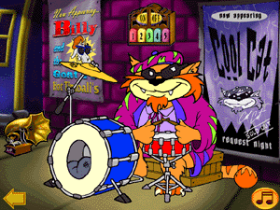
Ай-яй-яй! Инструменты перестали издавать звуки! Помогите зазвучать им снова.
Ниже инструментов, переставших звучать, сидит стайка птичек.
Щелкните по каждой птичке, и они издадут звук, похожий на звучание одного из музыкальных инструментов.
Когда Вы найдете птичку, свистящую так же, как звучит музыкальный инструмент, перетащите ее на него.
Если Вы угадали, инструмент тут же зазвучит сам.
Когда Вы восстановите звучание всех инструментов, Вы получите в награду плохую ноту!
Если Вы захотите узнать, как называется тот или иной инструмент, просто щелкните на нем.
Крутой кот - вы можете сыграть на барабанах с помощью клавиатуры:
Левая половина клавиатуры: сыграть палочкой в левой лапе кота по малому барабану
Правая половина клавиатуры: сыграть палочкой в правой лапе кота по малому барабану
Пробел: Басовый барабан, а ввод: удар по тарелкам.
Если Вы щелкнете по граммофону, Вы услышите мелодию, которую только что сыграли. Вы также можете щелкнуть по граммофону, чтобы прекратить воспроизведение и начать новую запись.
Музыкальный мост
Встретьтесь с Мелодией на Струнном мосту, чтобы немного поразвлечься!
Извлекайте звуки из струн моста, щелкая мышью по струнам.
Также попробуйте щелкнуть по струне и перемещаться, держа кнопку мыши нажатой!

Если Вы щелкнете по граммофону, Вы услышите мелодию, которую только что сыграли. Вы также можете щелкнуть по граммофону, чтобы прекратить воспроизведение и начать новую запись.
Мешок с испорченными нотами
Ваши грандиозные успехи в звукоизвлечении вынуждают испорченные ноты покидать насиженные места.
Ловите ноты курсором и не давайте двигаться, пока они не окажутся в мешке Зайчика-Побегайчика!
Если Вы попытаетесь долго удерживать ноту, она может попытаться убежать, так что не медлите, пихайте ее в мешок как можно скорее!
Игровые зоны содержат разное число испорченных нот. Поймайте их всех, и спешите в следующую зону!
Когда Вы соберете все испорченные ноты, Зайчик-Побегайчик отведет Вас в концертный зал, где Вы услышите их прежнее, чистое звучание. Страна Музыки спасена! Насладитесь прекрасной музыкой по дороге домой...
Стране Музыки всегда нужны дети с музыкальным слухом, так что играйте в нее снова и снова. Испорченных нот будет все больше и больше, по мере увеличения уровня сложности.

Обучающая игра для детей «Музыкальный класс».
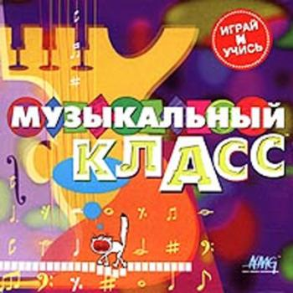
Возраст: 6-11 лет. Год выпуска: 2003.

Веселое развлечение, игра и уроки музыки одновременно! Музыкальная грамотность необходима даже для тех, кто никогда не станет великим музыкантом. Программа содержит массу сведений, знание которых делает восприятие музыки более глубоким: это и теоретические понятия (гармония, интервал, мелодия, нота, тон), и описание музыкальных инструментов.

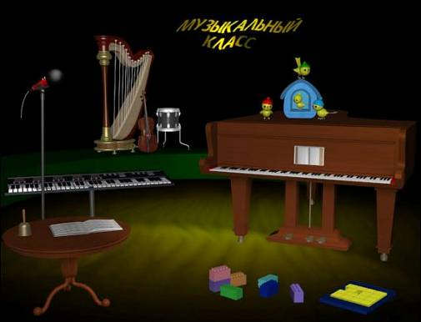
Великий писатель Гофман делил всех людей на музыкантов и не музыкантов. При этом он имел в виду не столько владение инструментами, сколько особое отношение к миру. Действительно, как важно воспитать в ребенке чуткость к окружающему миру, способность понимать и ценить красоту, сердцем отзываться на все происходящее вокруг. Как ни странно, именно знакомство с основами музыкальной грамоты может помочь в воспитании этой душевной чуткости, необходимой для любого творчества.
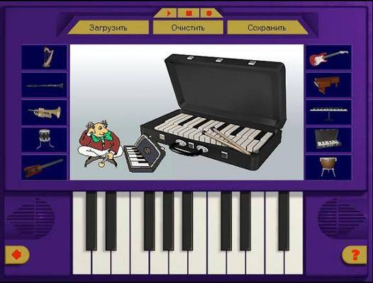
Компьютерный диск "Музыкальный класс" предполагает самое первое знакомство детей с музыкальными инструментами, с нотной грамотой, с понятием "музыкальная гармония".
Безусловно, компакт-диск не научит детей играть на каком-нибудь музыкальном инструменте, но зато сможет пробудить интерес к музыке, определить, какой инструмент ему нравится больше, и, может быть, он сам захочет научиться на нем играть. И ему откроется мир музыки, волнующий и прекрасный, ведь, по словам А.С. Пушкина, "…из наслаждений жизни одной любви музыка уступает".

Раздел «История музыкальных инструментов». Программа позволяет найти подробные описания различных типов музыкальных инструментов (старинных, классических, современных).
- Клавишные инструменты
- Электромузыкальные
- Струнные щипковые
- Струнные смычковые
- Деревянные духовые (флейта, гобой, кларнет, фагот)
- Медные духовые (труба, валторна, тромбон, туба)
- Ударные инструменты
- Понятие – Ансамбль. Симфонический оркестр.
Раздел «Компьютерное фортепиано». Здесь можно услышать звучание 10 музыкальных инструментов: арфы, кларнета, трубы, барабана, электрогитары, гитары, рояль, синтезатор, колокольчики, литавры.
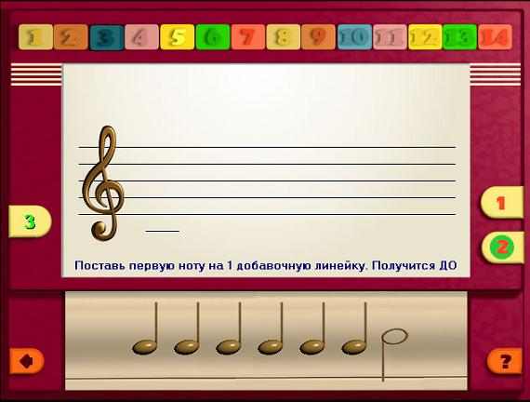
Такое сочетание дает хорошие результаты, так как дети не только теоретически изучают инструменты, но и виртуально играют на них.
Раздел «Теория музыки».
- Урок 1. Музыкальный звук (высота звука, название и звучание основных нот, октавы на фортепианной клавиатуре).
Упр. 1. Найти на клавиатуре определённую ноту.
Упр. 2. Найти звуки малой, первой и второй октавы.
- Урок 2. Нотное письмо (нотный стан, основные и добавочные линии, расположение нот (на, между, над и т.д.), длительности нот, деление длительностей нот).
Упр. 1 ,2. Длительности нот.
- Урок 3. Ключи (скрипичный и басовый ключ, октавы скрипичного ключа, знакомство с расположением нот малой, первой и второй октавы).
Упр.1. Расположение нот 1 октавы и нот си, ля – малой.
Упр. 2. Расположение нот 1 октавы: запись музыкальной мелодии.
- Урок 4. Метр и ритм (муз. пример «Солнышко» р.н.п.; сильная доля, такт, размер 2,3,4-е четверти. Демонстрация размеров с использование муз. фрагментов. Основные длительности нот).
Упр. 1. Выстави нужный размер в мелодии и такты.
Упр.2. Запись ритма в мелодии.
- Урок 5. Затакт. Точка. Лига. Паузы.
Упр. 1. По теме.
Упр. 2. Решение музыкальных примеров.
- Урок 6. Запиши мелодию (муз. пример «Как под горкой» р.н.п., последовательная запись музыкального диктанта).
Упр. 1. Муз. диктант.
Упр. 2. Расставь в мелодии длительности нот.
- Урок 7. Знаки альтерации (случайный, ключевые знаки, энгармонизм звуков, муз. пример «Весёлая дудочка»)
Упр.1 и 2. По теме.
- Урок 8.Тон и полутон.
Упр.1 и 2. По теме.
- Урок 9. Гаммы (тон, полутон, храмматическая гамма, строение мажорной и минорной гаммы, ключевые знаки)
Упр. 1. Построение гаммы Соль мажор.
Упр. 2. Построение гаммы Ре минор.
- Урок 10. Лад и тональность (натуральный мажор и минор, гармонический минор, тоника, транспозиция; муз. примеры: «Воробей», «Во поле берёза стояла», «Бычок»).
Упр. 1. Покажи тонику, определи тональность - в 3-х мелодиях.
Упр. 2. Транспонирование мелодии.
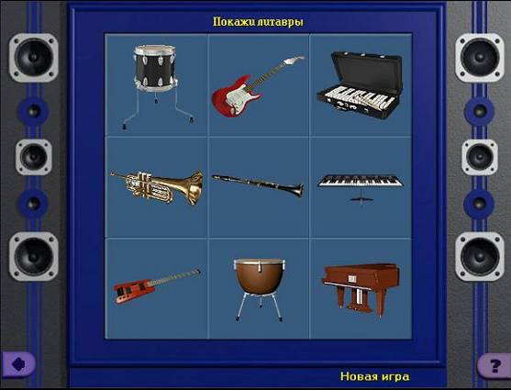
- Урок 11. Интервалы (мелодические и гармонические интервалы, консонансы и диссонансы)
Упр. 1. Построение интервалов от ноты Ре.
Упр. 2. Определи интервалы между звуками мелодии.
- Урок 12. Аккорды (трезвучия, мажорное и минорное трезвучие, септаккорды)
Упр.1 и 2. По теме.
- Урок 13. Музыкальная ткань. Фактура (соло, дуэт, трио, квартет, хор, мелодия)
Упр. 1. Расставь надписи по местам.
Упр.2. Допиши второй голос.
- Урок 14. Аккомпанемент (тоника, субдоминанта, доминанта)
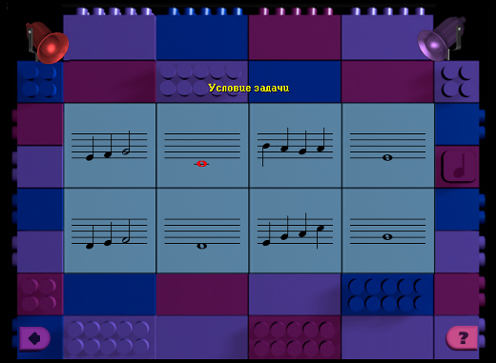
Упр.1 и 2. Подбери аккомпанемент.
Раздел «Киберситезатор». С помощью его можно создать свою собственную композицию в стиле “Рок”, “Техно”, “Рок-н-ролл”, “Кантри” и “Латинос”.
Раздел «Караоке». Если появится желание попробовать себя в качестве певца, то его легко осуществить. Выбрав песню из предлагаемого перечня (10 детских песен), можно исполнить ее под фонограмму, записать на компьютер с помощью микрофона, а затем прослушать результат.
Но, помимо обучающих задач, авторы диска позаботились и о развлекающих и занимательных заданиях. При этом, несмотря на занимательность, задания не утратили воспитательное и обучающее содержание.
Игра «15 - Крестики-нолики» построена на вопросах по содержанию компакт-диска, правильные ответы дают возможность усложнять прохождение игры.
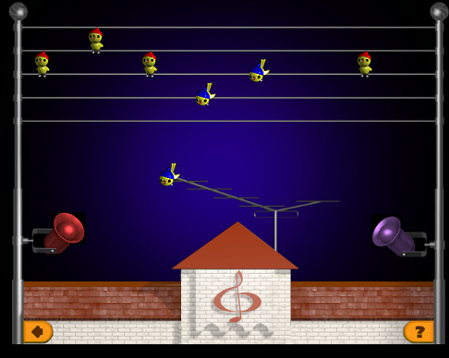
Игра в кубики «Собери мелодию» тоже музыкальная. На каждом кубике записан фрагмент песенки, несколько кубиков выпадают и нужно восстановить запись, правильно определив место выпавших кубиков. При этом у ребенка будет возможность прослушать мелодию полностью и каждый фрагмент отдельно.
Игра «Музыкальный диктант» для развития проверки своего музыкального слуха и памяти.
Таким образом “Музыкальный класс” - программа, где с помощью многочисленных игр дети получают знания, предусмотренные федеральной программой по музыке.

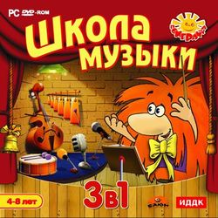
Название: Школа музыки
Жанр: Обучающая игра для детей
3 игры в 1 диске

Хотите заглянуть в чарующий и разнообразный мир музыки? Домовенок Бу и девочка Бунька приглашают вашего ребёнка в настоящую музыкальную студию!

В предложенных конкурсах реализованы разные механизмы обучения:
- ребенок запоминает предложенные звуки;
- ребенок сравнивает несколько звуков и находит нужный по высоте и длительности;
- ребенок соотносит звуки с нотами-знаками;
- учится по нотам воспроизводить звуки.
Вместе с персонажами ребёнок:
- познакомится с азами нотной грамоты;
- сочинит собственную мелодию и познакомится с музыкальными инструментами;
- узнает и запомнит, где живет каждая нотка 1 октавы;
- выучит длительность нот;
- сможет поиграть на виртуальном фортепиано.
Содержание диска:
1 игра Репка. Как мышонок деда выручил.
2 игра Школа музыки. Волшебный диск домовенка Бу.
3 игра Детское творчество. Первые уроки музыки и поэзии.
Развивающие игры
Производитель: МедиаХаузMediaHouse
Возраст: 5-8 лет. Год выпуска:2004.

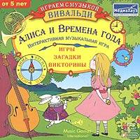
Если хотите увлекательно и естественно ввести ребенка в прекрасный мир музыки, все игры серии детских программ «Играем с музыкой» (Алиса и времена года, Щелкунчик и Волшебная флейта) - лучший путь к этой цели.
Игровая часть программ представлена в виде серии загадок и викторин, объединенных общей сюжетной линией.

Особенности программ:
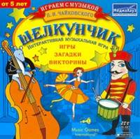
- Шедевры классической музыки в исполнении симфонического оркестра.
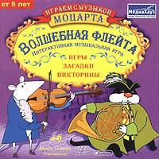
- Игры на развитие музыкальных способностей и слуха ребенка.

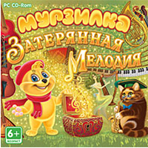
Музыкальная обучающая игра
«Мурзилка. Затерянная мелодия»
Год выпуска:2010

Главный герой популярного среди детской аудитории журнала "Мурзилка" с тиражом более 80 тыс. экземпляров, как и в первой игре серии, продолжает вместе с ребятами путешествие по русским сказкам, но на этот раз оно будет музыкальным.
Мурзилке предстоит решить нелегкую задачу: развеселить царевну Несмеяну! Для этого ему и ребятам нужно будет отправиться в настоящее музыкальное приключение и найти Волшебную мелодию, которая потерялась давным-давно. Они побывают в царских палатах, в Дворцовом саду и мастерской гончара, в гостях у Марьи-искусницы и в шатре скоморохов…
Вместе с очаровательным Мурзилкой дети познакомятся с основами музыкальной грамоты, музыкальными жанрами, узнают, чем отличаются друг от друга лады, как выглядят инструменты народов мира и как отличить их звучание на слух, а также познакомятся с музыкальной культурой России и других стран.
Особенности игры:
- Основы музыкальной грамоты: ноты и длительности, ритм, тактовый размер, песенные жанры, высота звуков и др.
- Знакомство с группами народных и симфонических инструментов, а также с особенностями фольклора народов мира.
- Развитие навыков общения: помогаем друзьям, учимся слушать старших, добиваться поставленной цели.
- Музыкальное сопровождение игры - ансамбль русских народных инструментов.

